2.4. Melléklet: A házi méh részei
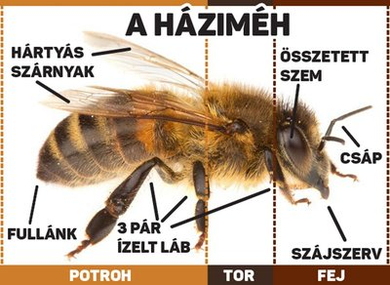
Forrás: https://www.sutori.com/katalin-ivanyine-komaromy

Forrás: https://www.sutori.com/katalin-ivanyine-komaromy

Forrás: https://www.sutori.com/katalin-ivanyine-komaromy

